Taroky pro tři hráče

Petr Zachar
18. duben, 2020

Taroky ve třech je hra s 54 tarokovými kartami pro tři hráče. Hraje se proti směru hodinových ručiček. Původně se všechny tarokové hry hrály ve třech. Hrálo se s 78 kartami. Pouze později, když se počet karet zredukoval na 54, vznikly varianty pro čtyři hráče, jako Volání krále nebo Volání XIX.
Tato pravidla jsou psána pro hráče, kteří jsou obeznámeni se základními prvky tarokové hry. Pro doplnění si může čtenář přečíst pravidla hry Štramandl a Volání krále, která jsou k dispozici na www.taroky.cz.

Popis pravidel čerpá z velké části z knihy vídeňských autorů Mayr a Sedlaczek, Strategie tarokových her, 2008.

Jestliže se sejdou čtyři hráči, rozdávající hráč se nezúčastní právě rozdané hry, pauzíruje. Hraní pauzírovaných her je velmi praktické. Přispívá to k plynulosti hry, protože se hra nemusí zastavit, když některý z hráčů potřebuje chvilku pro sebe. Pauzírující hráč může během hry ostatních hráčů udělat řadu úkolů, připravit občerstvení, vyřídit si telefonát, osobní potřebu a podobně. Pauzírující hráč platí nebo bere tak, jako ostatní dva hráči.

Na druhé straně, když se sejdou hráči jen dva, doporučuji si přečíst pravidla tarokové hry pro dva, Štramandla. Štramandl je hra neobyčejně vyzývající a náročná na tarokové umění a zaslouží si velké uznání a pozornost.

Taroky ve třech se hrají na prostou výhru, ne na rozdíl uhraných očí. Aktér musí uhrát nejméně 36 bodů, aby vyhrál. I při hláškách Uhraji 40 a Uhraji 50 viz níže, nezáleží na tom, o kolik očí se určená hranice překročí.

Běžné hry hraje jeden hráč proti dvěma, podobně jako při třetí povinnosti u Volání XIX, kde hraje jeden, proti všem ostatním. Při Varšavě hraje každý hráč za sebe.

Typy her
Všechny hry se hrají stejně, liší se pouze platbou za hru. Při sólu se počítají všechny hlášky dvojnásobně.

První
Hráč hraje sám proti dvěma ostatním a dostane 3 karty z odkrytého talonu. Zbytek talonu patří protistraně.

Druhá
Hlásí se, když někdo z předešlých hráčů licitoval První. Hráč hraje sám proti dvěma ostatním a dostane 3 karty z odkrytého talonu.

Třetí až Pátá se licituje, když před tím byla licitována Druhá až Čtvrtá. Talon se rozebírá stejně jako při První nebo Druhé.

Sólo
Hráč hraje sám proti ostatním a nedostane žádnou kartu z talonu. Talon zůstane ležet zakrytý na stole a patří protistraně. Sólo se musí vyhlásit při první příležitosti, když může hráč licitovat. Nedá se získat postupnou licitací.

Varšava
Při Varšavě jde o to, aby se uhrálo co nejméně bodů. Hraje každý hráč za sebe. Talon se odloží neodkrytý a nepřipadne nikomu z hráčů.

Nemusí se přebíjet, může se mazat. Musí se přiznávat barva a může se vyjet buď, barvou nebo tarokem. Pagát se musí hrát jako poslední tarok a může se s ním vyjet.

Prohrává hráč, který má nejvíce bodů. Při rovině platí oba hráči. Hráč, který prohrál, platí každému 2 Kč. Navíc, hráč, který nemá zdvih, dostane od každého 2 Kč.

V případě, že v partii hraje pauzírující hráč, zúčastní se hraní Varšavy. Vezme si talon a hraje s ním jako všichni ostatní se svými kartami. Má ale 6, zatímco ostatní mají 16 karet. Jestliže pauzírující neuhraje žádný zdvih, vyhrává hru, ale hra pokračuje. Jestliže pauzírující bral šestý zdvih, vyjíždí do dalšího zdvihu předák.

Při Varšavě je možné flekovat. Flek dává hráč, který si myslí, že uhraje nejméně bodů. Když je flek, platba se zdvojnásobňuje. Při prvním fleku je hra za 4. Když flekuje další hráč, re, je hra za 8 a když flekuje třetí hráč, tuti, je hra 16. Další flekování není možné. Když se ale hraje s pauzírujícím hráčem, jsou hráči čtyři, a když všichni flekují, může být hodnota hry zvednuta flekováním až na 32.

Ptáčci.
Nejmenší taroky patří tradičně do skupiny, které se říká „ptáčci“. Jestliže tyto taroky udělají zdvih v odpovídajícím zdvihu na konci hry, uznává se to jako prémie. Tarok I, pagát, nebo vrabec, bere poslední zdvih, tarok II, uhu, bere předposlední zdvih a tarok III, kike, bere třetí zdvih od konce. Protože hodnota ptáčků je vysoká v porovnání s hodnotou her, je lépe v určitých případech prohrát hru ale vyhrát tichého ptáčka.

Prémie jsou jak hlášené tak tiché. Hráči, kteří nemají v plánu tyto hlášky hrát, musí zmíněné taroky včas odhodit, aby náhodou nebyly zabity neúmyslně ke konci hry. V tom případě by museli zaplatit hodnotu tiché hlášky.

Rozdávání
Rozdává vždy hráč, který byl v minulé hře předák. První rozdávání se rozhodne podle místních zvyků, například hráčem, který sejmul nejnižší kartu. Předák je hráč po pravé straně rozdávajícího hráče.

Karty se sejmou hráčem vlevo vedle rozdávajícího. Rozdává se nejprve každému hráči po osmi kartách, pak se položí na stůl talon jako dvě hromádky po třech kartách obrázky dolů a pak každému hráči po osmi kartách.

Průběh hry
Příprava hry má dvě části. V první části se rozhodne druh hry, ve druhé části se oznamují hlášky a případné fleky.

Druh hry se určí licitací. Licituje se proti směru hodinových ručiček, pozice hráčů v tomto směru jsou předák, zadák a středák. Licituje se stále dokola, až když už nikdo nehlásí vyšší hru. Nejvyšší hra je Pátá, pokud nemá někdo Sólo.

Při prvním kole licitace musí každý hráč buď licitovat, nebo licitaci odmítnout a poslat dál. Hráč, který nic nelicitoval a poslal licitaci dál, se už nemůže licitace zúčastnit při následujícím kole. Licitují se hry První, Druhá až Pátá

Licitace probíhá mezi dvěmi hráči. Když hráč licituje vyšší hru, než předešlý hráč, musí počkat, až předešlý hráč licitaci schválí. Může se stát, že předešlý hráč chce také hrát tuto vyšší hru a prohlásí, že ji podrží, „mám“.

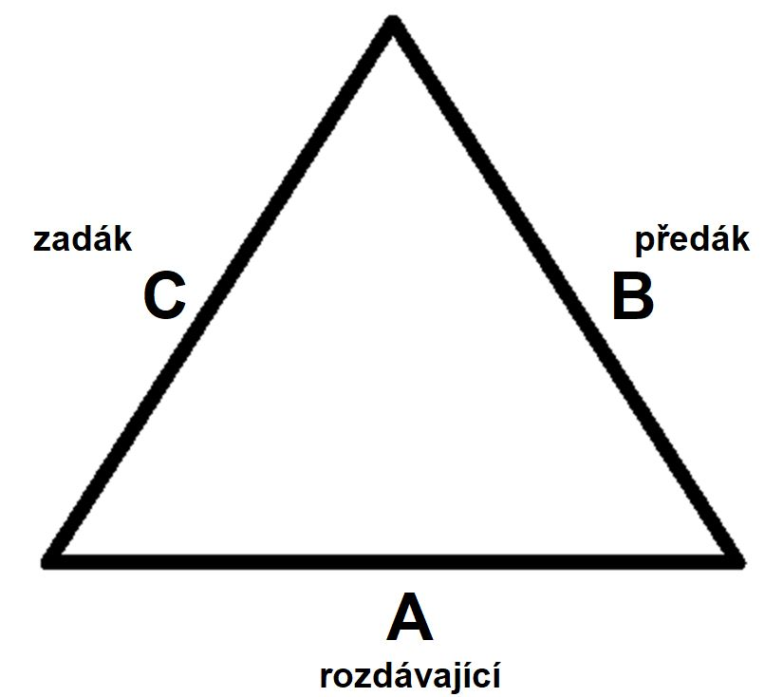

Licitace
Předák zahájí licitaci slovy První, nebo „dobrý“. Když nelicituje nic, řekne „dobrý“, „dál“ nebo podobně.

Když předák licituje První a nikdo nelicituje nic vyššího, může předák hrát buď První, nebo Varšavu. Když hraje První, odkryje talon, obě trojice zároveň a vybere si jednu trojici. Druhá trojice patří protivníkům. Když vyhlásí Varšavu, odsune se talon na stranu a zůstane zakrytý po zbytek hry. Talon nepřipadne nikomu z hráčů.

V případě, že předák při zahájení licitace nelicituje nic a řekne „dál“, všechna předákova práva přechází na dalšího hráče vedle něj proti směru hodinových ručiček, na hráče C. Hráč C je předák a může licitovat První, nebo může říci „dál“.

Když řekne První a hráč A, který právě rozdával také nic nelicituje, vrátí se licitace k hráči C. Ten může hrát První nebo vyhlásit Varšavu. Výjezd má vždy předák, i když nic nelicitoval.

Když hráč C licituje První a hráč A chce také licitovat, musí licitovat Druhou. Ale musí počkat, jestli ji hráč C schválí. Může se stát, že hráč C tuto hru také má, může hru podržet a řekne „mám“. Jestliže hráč A chce hru hrát, musí licitovat Třetí atd. až po Pátou. Vždycky mu licitovanou hru musí ale schválit předešlý hráč.

Právo licitovanou hru podržet má právo každý hráč, který byl přelicitovaný.

Příklad 1:
B: První
C: Druhá
A: dál
B: mám
C: dál

Výsledek licitace je, že hráč B hraje Druhou. Nic vyššího nemůže hrát. Tento příklad ukazuje, že není možné žádný stupeň přeskočit. C nemůže licitovat Třetí místo Druhé. Hráč B nemůže licitovat Třetí, může jen podržet Druhu.

Příklad 2:
B: dobrý
C: První
A: Druhá
B: ------
C: mám
A: dál

Hráč C bude hrát Druhou.

Hlášky
Trul znamená, když je škýz, mond a pagát ve zdvizích. Královské honéry jsou všichni králové ve zdvizích. Obě hlášky mohou být jen tiché.

Uhraji 40
Závazek uhrát nejméně 40 očí. Vyhlašuje se po dokoupení karet z talonu. Když se uhraje 36 ale měně než 40, dostane se platba za vyhranou hru, ale musí ze zaplatit platba za prohranou 40. Nedá se hrát tichá.

Uhraji 50
Závazek uhrát nejméně 50 očí. Vyhlašuje se po dokoupení karet z talonu. Když se uhraje 36 ale měně než 50, dostane se platba za vyhranou hru, ale musí ze zaplatit platba za prohranou 50. Nedá se hrát tichá.

Chycený Mond
Mond zabitý škýzem protihráče. Může být jen tichá.

Cena her a hlášek

Hra Hodnota Cíl hry Dokup z talonu

První 1 36 očí 3 karty, odkryté
Druhá 1.5 36 očí 3 karty, odkryté
Třetí 2 36 očí 3 karty, odkryté
Čtvrtá 2.5 36 očí 3 karty, odkryté
Pátá 3 36 očí 3 karty, odkryté

Sólo 4 36 očí nic, zakryté
Sólo-valát 16 všechny zdvihy nic, zakryté
Valát 8 všechny zdvihy
Varšava 2 co nejméně očí nic, talon se nerozebírá

Hraje se s 54 kartami proti směru hodinových ručiček
Hráč, který byl přelicitován, může hru podržet, musí hru schválit.
Jestli se musí sólo licitovat ihned, nebo jestli se může vylicitovat postupně je nutné se před hrou dohodnout
První výjezd má vždycky předák
Při všech hrách, včetně Varšavy, neplatí povinnost přebíjet

Hlášky hlášená tichá

Pagát, tarok I bere poslední zdvih 2 1
Uhu, tarok II bere předposlední zdvih 3 1.5
Kike, tarok III bere třetí zdvih od konce 4 2
Trul, pagát, mond a škýz ve zdvizích --- .5
Královské honéry, všichni králové ve zdvizích --- .5
Chycený Mond, mond zabitý škýzem protivníka --- .5
Nejméně 40, uhráno nejméně 40 očí .5 ---
Nejméně 50, uhráno nejméně 50 očí 1 ---

Při sólu se počítají všechny hlášky dvojnásobně
Valát, uhrát všechny zdvihy při První až Páté 8 4
Sólo-Valát 16 8

Při Valátu jsou všechny hlášky dvojnásobné, včetně pagáta, uhu a kike. Proto je dobré pokusit se valátu zabránit.

Jestliže je pagát, uhu nebo kike zabitý ve svém odpovídajícím zdvihu, hráč platí hodnotu tiché hlášky.

Počítání karet
Král má hodnotu 5 očí, dáma 4, kaval 3, kluk 2 a všechny ostatní barevné kartu mají hodnotu 1 oko. Trulové karty, tj. pagát, mond a škýz mají hodnotu 5 očí, všechny ostatní taroky mají hodnotu jednoho oka. Karty se počítají po skupinách ve třech a odečtou se dva body. Od poslední skupiny se odečte jeden bod. K vítězství je zapotřebí uhrát 36 bodů.

Jak silná je karta?
K výhře by měla být v ruce většina pětibodových karet, nejméně 10 taroků a co nejméně barev. Následující tabulka uvádí, kolik bodů se pravděpodobně uhraje v uvedených případech:

Kompletní barva 14
Chybějící barva 11
Plonkovní král 10
Králem se uhraje zdvih a malými taroky se dobere zbytek barvy
Škýz nebo mond 9
Bere zdvih s dámou a dalšími body
Král s dámou a další 8
Král při sedmi z této barvy 0 / 5
Jestliže je možné krále uvolnit, 5, jinak 0
Obsazená dáma nebo kaval 3

Pro sólo se doporučuje mít kartu, která už sama o sobě předpokládá výhru. Na uhrání Pagáta je zapotřebí nejméně 12 taroků. Na uhrání Uhu nebo Kike je zapotřebí mít 13 nebo 14 taroků. Pro licitování Druhé musí být karta silnější, protože už jeden hráč licitoval První a má pravděpodobně dobrou kartu.

Podle karty v ruce je nutné zvážit, co může být v talonu a co je možné odhodit pro vylepšení karty.

Principy a zásady dobré hry
Při tarocích ve třech s 54 kartami jsou barvy mnohem důležitější, než při tarocích ve čtyřech, jako při Volání krále nebo při Volání XIX. Barvy projdou často, když se hrají podruhé.

Silný hráč musí hrát svou dlouhou barvou co nejdříve, aby připravil aktéra o taroky a zároveň aby zbavil slabého spoluhráče taroků. Slabý spoluhráč může případně přebít tarokem aktéra a pak může mazat, jakmile nemá taroky.

Pokud silný hráč vynáší a zůstává na zdvihu, slabší hráč uhýbá, jestli může. Když se dostane na zdvih, vynáší od krátké barvy, nejlépe od plonku. Když se do této barvy spoluhráč vrátí, může se slabý hráč dostat tarokem do zdvihu. V každém případě musí slabší hráč vrátit barvu svému partnerovi, pokud ji má. V žádném případě nesmí hrát barvu, která trefí spoluhráče. Jeho důležitý úkol je hrát barvou, na kterou musí aktér dávat taroky.

Jak zacházet s talonem
Když se koupí karta z trula nebo honér, je to výhodné.
2 nebo 3 taroky jsou výborné
Dáma je ideální. Zejména, když je v ruce král. Když je plonk, dá s složit.
Dáma s jednou nebo dvěmi kartami by se neměla skládat.
Dáma v pěti v barvě by se měla složit.
Dáma ve čtyřech v barvě by se měla nechat v kartě.
Dáma, od které leží král v talone se neskládá. Udělá zdvih ve své barvě.
Část talonu, která se nevezme, by měla mí co nejméně bodů
Malé karty určité barvy jsou užitečné, pokud je to barva, kterou má aktér v ruce. Těmito kartami bude aktér vyrážet taroky protivníků.
Při odhazování by se měl hráč zbavit barev.
Jestliže jsou v kartě ke královi dvě malé karty, měly by se shodit. Král projde při prvním výjezdu barvy a na zbytek barvy budou muset protivníci dávat taroky.
Mělo by se shodit co nejvíce očí. Vysoké karty, na které se neudělá zdvih.
Aktér by měl co nejdříve zjistit, kdo je silný hráč. Většinou se tak stane po dvou nebo třech zdvizích.

Slovo závěrem
Cíl hry je shrnut citátem z publikace Dr. Chirenského Taroky a Piquet z roku 1910:

„Jeden při rozdávání karet hru ohlásí a druzí dva výhru mu zameziti hledí“

Podle rakouských zdrojů, literatury a diskusí s vídeňskými autory Wolfgangem Mayrem a Robertem Sedlaczkem. Uvítám komentáře a dotazy na pzachar@rogers.com.

